a有效硼分析报告

一、基本信息
地区 | a
调查年份 | 2024
属性名称 | 有效硼
单位 | mg/kg

二、统计概要

2.1 样点数据统计
样点总数 | 192
平均值 | 0.55 mg/kg
中位值 | 0.51 mg/kg
最小值 | 0.06 mg/kg
最大值 | 1.49 mg/kg

2.2 制图数据统计
总面积 | 19042.00 亩
平均值 | 0.55 mg/kg
中位值 | 0.51 mg/kg
最小值 | 0.06 mg/kg
最大值 | 1.49 mg/kg

2.3 专家分析
根据对a地区192个样点的土壤有效硼检测数据分析，该区域土壤有效硼含量整体处于缺乏水平。统计结果显示，其平均含量为0.55 mg/kg，中位值为0.51 mg/kg，两者均低于0.50 mg/kg的临界值，表明土壤有效硼供应能力普遍不足。含量变幅为0.06 ~ 1.49 mg/kg，跨度较大，显示出一定的空间异质性。从等级分布来看，超过四分之三（76.56%）的样点处于“缺乏”及以下等级，其中“极缺”样点占比高达35.42%，而达到“适量”及以上水平的样点仅占23.44%。与我国南方地区土壤有效硼普遍偏低的背景情况相符，a地区土壤有效硼匮乏问题较为突出，这可能是由成土母质、土壤pH及淋溶作用等因素共同导致。该结果提示，在农业生产中需重视硼肥的合理施用，以保障作物正常生长。

三、等级分布分析

3.1 等级统计表
等级 | 值域 | 样点数 | 样点占比 | 面积(亩) | 面积占比
5级 | 极缺 | 0 | 0.0% | 0.0 | 0.0%
4级 | 缺乏 | 0 | 0.0% | 0.0 | 0.0%
3级 | 中等 | 0 | 0.0% | 0.0 | 0.0%
2级 | 丰富 | 0 | 0.0% | 0.0 | 0.0%
1级 | 偏高 | 0 | 0.0% | 0.0 | 0.0%

四、乡镇分析

4.1 乡镇均值对比
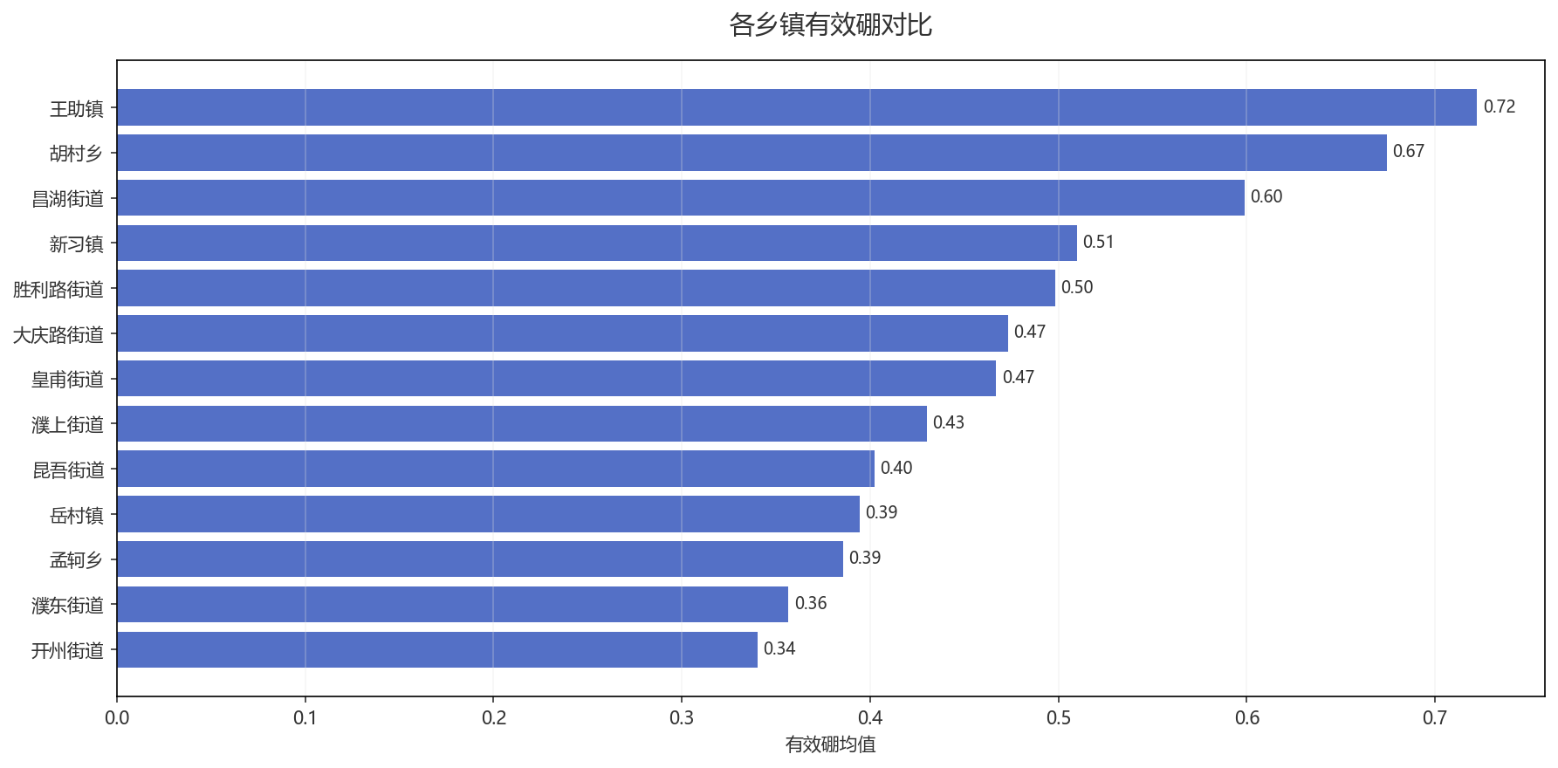
图：各乡镇均值对比

4.2 乡镇等级分布
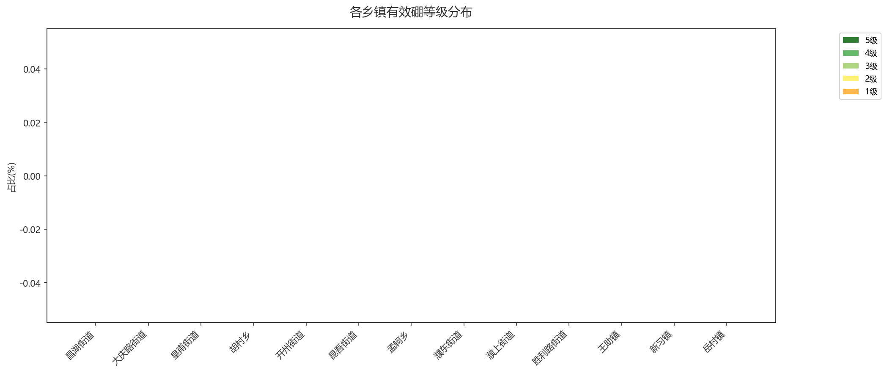
图：各乡镇等级占比分布

五、结论与建议

5.1 分析结论
该地区土壤有效硼整体处于中等水平，平均含量为0.55 mg/kg，基本能满足多数作物需求。但需注意其含量处于中等范围下限，对部分需硼较多的作物可能存在潜在缺乏风险，建议根据具体种植情况酌情监控或补充。

5.2 改良建议
1. **维持现状，优化管理**：该地区土壤有效硼含量（0.55 mg/kg）处于适宜水平（0.5-1.0 mg/kg），且无缺乏样本，无需专门补施硼肥。应避免盲目施肥，以防硼过量。
2. **重点监控敏感作物**：对油菜、棉花、果树等需硼量较大的经济作物，建议在关键生育期（如蕾薹期、花期）进行叶片诊断，必要时可叶面喷施0.1%-0.2%的硼砂溶液作为精准补充。
3. **注重有机肥施用**：通过增施优质有机肥（如腐熟农家肥、商品有机肥），既可缓慢补充硼等微量元素，又能改善土壤缓冲性能，维持硼供应的长期稳定。

生成时间: 2025-12-07 21:17

